MODUL PRAKTIKUM
METODE NUMERIK (AK1202)



INSTITUT TEKNOLOGI SUMATERA
PRODI SAINS ATMOSFER DAN KEPLANETAN
LAMPUNG SELATAN
2021-2022

MODUL 4
INTERPOLASI DAN REGRESI

Tujuan
Setelah melakukan praktikum ini diharapkan :
- Mahasiswa dapat memahami algoritma penyelesaian interpolasi dengan menggunakan metode Interpolasi Polinomial ( Linear, Kuadratik, Kubik, dan Newton ) serta Interpolasi Lagrange
- Mahasiswa dapat memahami algoritma penyelesaian regresi linear dan polinomial.

  - Pendahuluan
Interpolasi merupakan suatu metode yang digunakan untuk mengestimasi nilai diantara beberapa titik data yang telah diketahui. Sedangkan regresi atau kurva fitting digunakan untuk memprediksi/meramalkan suatu titik . Pemakaian analisis regresi tidak terbatas pada ilmu teknik saja, tetapi dapat digunakan pada berbagai bidang ilmu, baik ilmu sosial maupun ilmu ekonomi. Contoh penggunaan regresi yaitu untuk memprediksi pertambahan penduduk per tahun, untuk menentukan pengaruh promosi terhadap penjualan, dan lainnya.
Polinomial biasa digunakan sebagai fungsi pendekatan pada kebanyakan masalah-masalah analisa numerik karena strukturnya yang sederhana, sehingga menyebabkan polinomial dapat digunakan secara efektif. Harga–harga fungsi di titik–titik yang diketahui membentuk polinomial berderajat lebih kecil atau sama dengan n, polinomial ini disebut polinomial interpolasi. Titik x* yang ingin diketahui harga fungsinya dimasukkan ke dalam polinomial tersebut. perlu dilakukan, bila diperlukan nilai suatu fungsi y = y(x) yang tidak diketahui perumusannya secara tepat, pada nilai argumen x tertentu, bila nilainya pada argumen lain di sekitar argumen yang diinginkan diketahui. Lebih sederhananya interpolasi adalah suatu teknik untuk mencari harga fungsi di suatu titik di antara dua titik yang harga fungsinya sudah diketahui atau cara penaksiran harga y pada saat x berada di luar tabel tetapi masih berada dalam interval–interval data yang ada yaitu y[x0,xn]
Berdasarkan derajat polinomial, interpolasi dibagi menjadi empat macam, yaitu Interpolasi Linear, Interpolasi Kuadrat, Interpolasi Lagrange, dan Interpolasi Newton.

  - Interpolasi linear
Interpolasi linear atau polinomial berderajat satu digunakan untuk menentukan titik-titik antara dari 2 buah titik dengan menggunakan garis lurus.

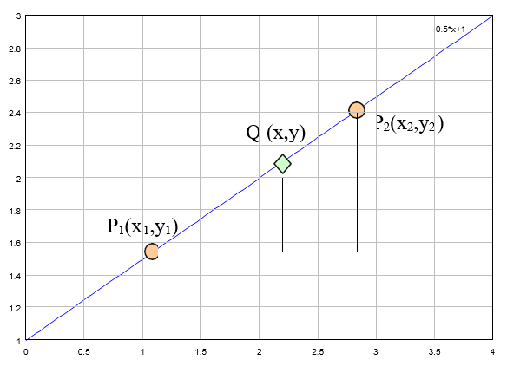
Suatu persamaan garis lurus yang melalui 2 titik P₁(x₁,y₁) dan P₂(x₂,y₂) dapat dituliskan dengan:
$$\frac{y-y_{1}}{y_{2}-y_{1}}= \frac{x-x}{x_{2}-x_{1}}$$
Sehingga diperoleh persamaan dari interpolasi linier sebagai berikut:
$$y=\frac{y_{2}-y_{1}}{x_{2}-x_{1}}\left(x-x_{1}\right)+y_{1}$$
$$atau$$
$$y=a_{0}+a_{1}x+…+a_{n}x^{n}$$
Algoritma Interpolasi Linier :
    - Tentukan dua titik P1 dan P2 dengan koordinatnya masing-masing (x1,y1) dan (x2,y2)
    - Tentukan nilai x dari titik yang akan dicari.
    - Hitung nilai y dengan :
$$y=a_{0}+a_{1}x$$
    - Tampilkan nilai titik yang baru Q(x,y)
Penerapan
Kecepatan sebuah roket untuk naik ke atas diberikan sebagai fungsi waktu pada tabel. carilah nilai kecepatan pada saat t=16 detik menggunakan metode langsung untuk interpolasi linear
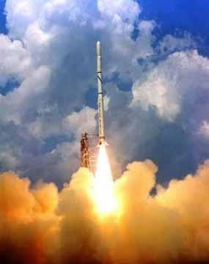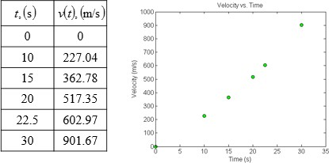

Penyelesaian
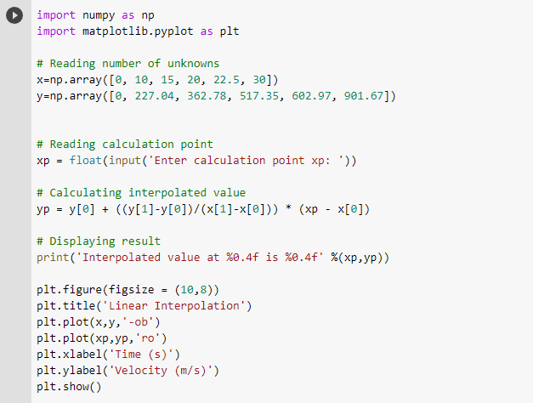

Hasil Keluaran :
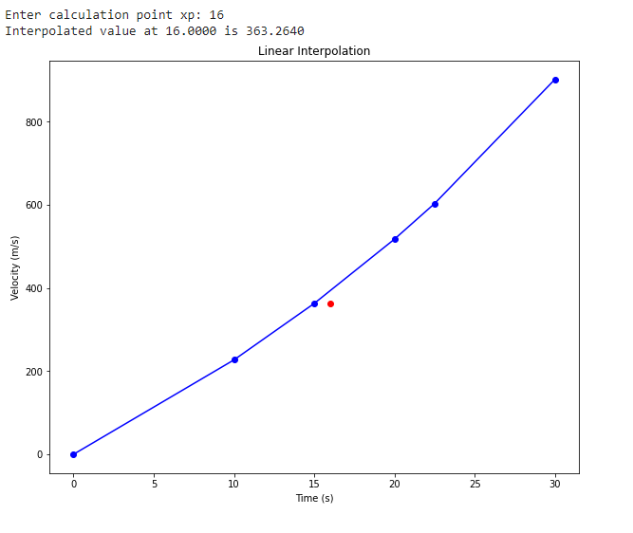

  - Interpolasi Kuadratik
Interpolasi Kuadratik atau polinomial berderajat dua digunakan untuk mencari titik-titik antara dari 3 buah titik P1(x1,y1), P2(x2,y2) dan P3(x3,y3) dengan menggunakan pendekatan fungsi kuadrat.
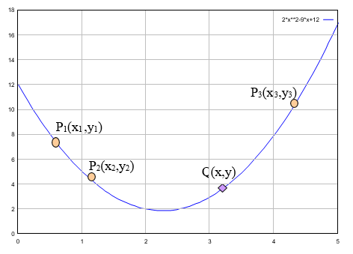
Untuk memperoleh titik Q(x,y) digunakan interpolasi kuadratik sebagai berikut:
$$y=y_{1}\frac{\left(x-x_{2}\right)\left(x-x_{3}\right)}{\left(x_{1}-x_{2}\right)\left(x_{1}-x_{3}\right)}+ y_{2}\frac{\left(x-x_{1}\right)\left(x-x_{3}\right)}{\left(x_{2}-x_{1}\right)\left(x_{2}-x_{3}\right)}+y_{3}\frac{\left(x-x_{1}\right)\left(x-x_{2}\right)}{\left(x_{3}-x_{1}\right)\left(x_{3}-x_{2}\right)}$$
Algoritma Interpolasi Kuadratik :
- Tentukan 3 titik input P₁, P₂, dan P₃ dengan koordinatnya masing-masing
(x₁,y₁), (x₂,y₂), dan (x₃,y₃)
- Tentukan nilai x dari titik yang akan dicari
- Hitung nilai y dari titik yang dicari menggunakan rumus interpolaso kuadratik.
- Tampilkan nilai titik yang baru Q(x,y)

  - Interpolasi Kubik
Interpolasi kubik atau polinomial berderajat dua digunakan untuk mencari titik-titik antara dari 4 buah titik P1(x₁,y₁), P2(x₂,y), P3(x₃,y₃) dan P4(x₄,y₄) dengan menggunakan pendekatan fungsi qubic.
Algoritma Interpolasi Kubik :
    - Tentukan tiga titik input P1, P2, P3 dan P4 dengan koordinatnya masingmasing (x₁,y₁), (x₂,y₂), (x₃,y₃), dan (x₄,y₄)
    - Tentukan nilai x dari titik yang akan dicari ,hitung y dengan:
$$y=a_{0}+a_{1}x+a_{2}x^{2}+a_{3}x^{3}$$
    - Tampilkan nilai titik yang baru Q(x,y)
    - Tentukan dua titik P1 dan P2 dengan koordinatnya masing-masing (x₁,y₁) dan (x₂,y₂)
    - Tentukan nilai x dari titik yang akan dicari
    - Hitung nilai y dengan :
$$f_{1}(x)=b_{0}+b_{1}(x-x_{0})$$
    - Tampilkan nilai titik yang baru Q(x,y)

  - Interpolasi Lagrange
Interpolasi polynomial digunakan untuk polinomial berderajat n-1 jika diberikan n buah titik, yaitu x₁, x₂, ..., x_{n}. Fungsi polynomial yang disusun dalam kombinasi deret dan didefinisikan dengan:
$$f_{n}\left(x\right)=\sum_{i=0}^{n}{L_{i}\left(x\right)f(x_{i})}$$
$$L_{i}(x)=\prod_{j=0;j≠i}^{n}{\frac{x-x_{j}}{x_{i}-x_{j}}}$$
Atau
$$y=a_{0}+a_{1}x+…+a_{n-1}x^{n-1}+ a_{n}x^{n}$$
Algoritma Interpolasi Lagrange :
    - Tentukan jumlah titik (N) yang diketahui
    - Tentukan titik-titik P_{i}(x_{i},y_{i}) yang diketahui dengan i=1,2,3,…,N
    - Tentukan x dari titik yang dicari
    - Hitung nilai y dari titik yang dicari dengan formulasi interpolasi lagrange
$$L_{i}(x)=\prod_{j=0;j≠i}^{n}{\frac{x-x_{j}}{x_{i}-x_{j}}}$$
    - Tampilkan nilai (x,y)

Penyelesaian
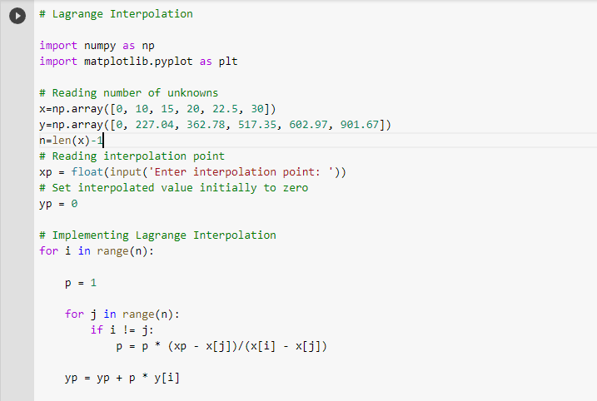
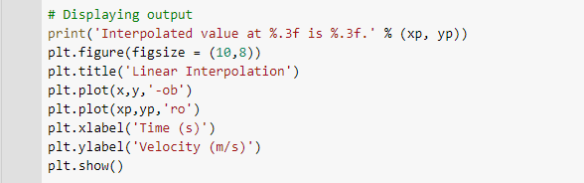
Hasil Keluaran :
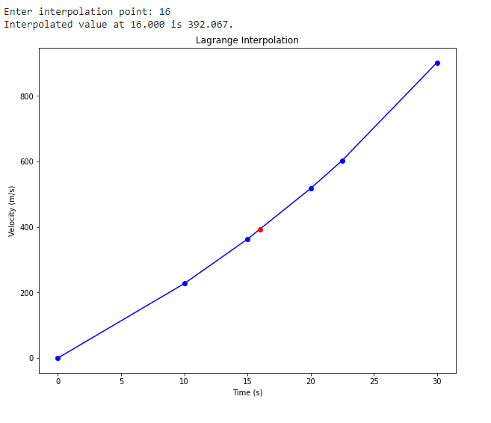
  - Regresi Linear
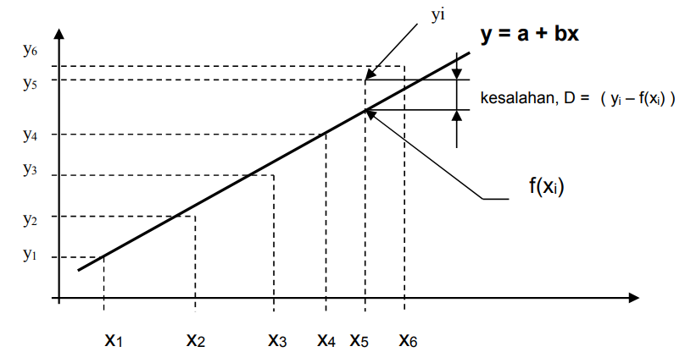
Metode regresi linear ini bertujuan untuk membuat kesalahan sekecil mungkin (lihat gambar diatas). Bentuk persamaan regresi yaitu :
$$y=a_{0}+a_{1}x$$
a₀ dan a₁ harus dibuat sedemikian hingga agar Sr menjadi minimum, sehingga:
$$\frac{∂{Sr}^{2}}{∂a_{0}}=0$$
$$\frac{∂{Sr}^{2}}{∂a_{1}}=0$$
Sehingga:
$$a_{1}=\frac{n\sum{x_{i}y_{i}-\sum{x_{i}}\sum{y_{i}}}}{n\sum{x_{i}^{2}-{(\sum{x_{i})}}^{2}}}$$
$$a_{0}= \overline{y}-a_{1}\overline{x}$$
Untuk memprediksi apakah garis regresi yang kita buat sudah mempunyai kesalahan yang sekecil mungkin, maka perlu dihitung suatu koefisien yang dinamakan koefisien korelasi (r). Koefisien korelasi mempunyai harga dari 0 – 1. Semakin mendekati nilai 1 maka r nya semakin baik. Rumus untuk menghitung r adalah:
$$r^{2}= \frac{S_{t}-S_{r}}{S_{t}}$$
Dimana,
$$S_{t}=\sum_{i=1}^{n}{{ (y_{i}-\overline{y})}^{2}}$$
$$S_{r}=\sum_{i=1}^{n}{{ (y_{i}-a_{0}-a_{1}x_{i})}^{2}}$$

  - Regresi Polinomial
Bentuk umum :
$$y=a_{0}+a_{1}x+a_{2}x^{2}+a_{3}x^{3}+…+ a_{n}x^{n}$$
Persamaan standar errornya:
$$Sr=\sum_{i=1}^{n}{{(y_{i}-a_{0}-a_{1}x-a_{2}x^{2}-…- a_{n}x^{n})}^{2}}$$
Dimana nilai x dan y sudah diketahui dari data. Yang perlu dicari adalah nilai a₀, a₁, a₂, …, a_{n.} sedemikian rupa sehingga harga Sr menjadi minimum atau sama dengan nol.
Bentuk penyelesaian:
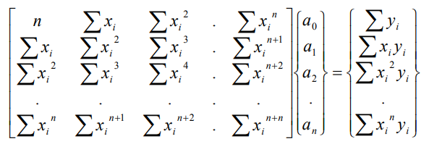
Persamaan diatas merupakan persamaan simultan yang dapat diselesaikan dengan Gauss Elimination, Gauss Jordan, Iterasi maupun yang lainnya. Notasi a₀, a₁, a₂, …, a_{n} menyatakan order polinomial yang akan dihitung.
Polinomial order 1 menghitung a sampai a₁
Polinomial order 2 menghitung a sampai a₂
Polinomial order 3 menghitung a sampai a₃
demikian seterusnya.
Penyelesaian
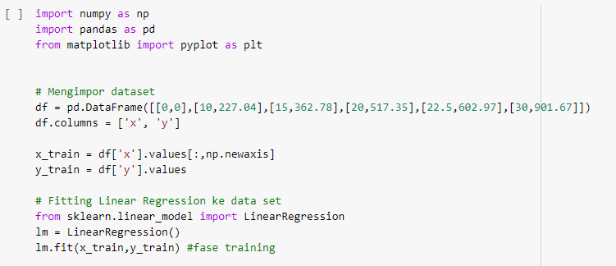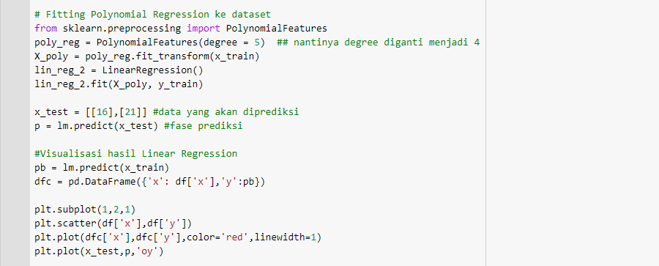
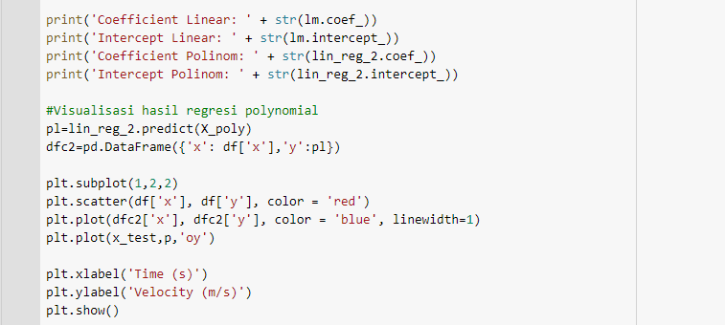
Hasil Keluaran :
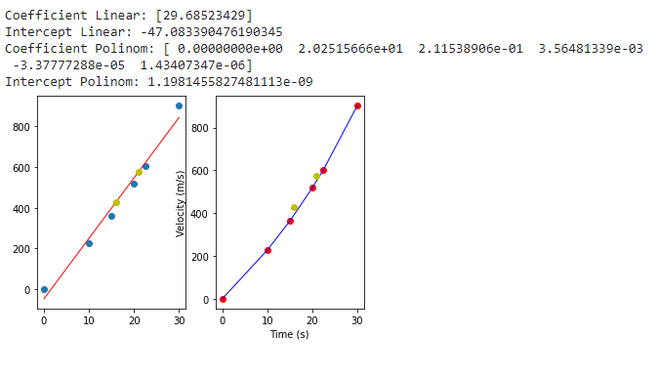

Tugas
Kerjakan tugas di bawah ini sebagai isi dari hasil dan pembahasan
- Buatlah script python dan lakukan analisis untuk penyelesaian interpolasi menggunakan metode Kuadratik,dan Kubik pada data berikut.
X | 1 | 2 | 3 | 4 | 5 | 6 | 7 | 8 | 9
Y | 1 | 1.5 | 2 | 3 | 5 | 6 | 8 | 10 | 13

- Diberikan data Intensitas radiasi matahari sebagai fungsi waktu pada tabel dibawah ini. Carilah nilai Intensitas radiasi matahari pada saat t 9, 35, 42, 55 menit menggunakan metode interpolasi Lagrange dan polinomial berderajat 2.

Waktu (Menit) | Sun Radiation (W/m2)
0 | 20.8
10 | 23.5
20 | 29.6
30 | 32.4
40 | 42.3
50 | 70.3
60 | 103.3
Note :
- Jika dapat menampilkan hasil metode interpolasi dalam bentuk dataframe, akan mendapatkan Bonus Nilai

- Dengan menggunakan data aws Stasiun MKG ITERA pada bulan November 2020,

- Lakukan regresi linear, polinomial berderajat 3, 4, 5, 6, 7, 8, dan 10 .
- Hitung koefisien korelasi dan intercept dari masing-masing metode dan lakukan analisis!
- Bandingkan hasil dari tiap metode kemudian lakukan analisis!

- Data dapat diunduh disini
- Buatlah data dalam bentuk harian misal: tgl 1 menit 10, 20, …1440; tgl 2 menit 10, 20, …1440; dst. .
- Wajib menampilkan legenda.
- Jika seluruh parameter dibuat dalam satu plot (seperti gambar di bawah ini) akan mendapatkan Bonus Nilai
